

北京交通大学

**“点石成金”概要设计说明书**

**老师： 卫星**

**组员： 王梓铭，王彩文，邢桐，何方溥，郑文璐，常昊**

目录

1. 引言 3

1.1编写目的 3

1.2项目背景 4

1.3定义 4

1.4参考资料 5

2. Android端架构图 5

2.1 View层： 6

2.2 Model层: 6

2.3 Presenter层: 6

2.4 网络层（采用OKHttp框架）： 7

2.5 Bridge层： 8

2.6界面功能结构：（核心功能为黑色区域）： 8

3.后台Server端架构图 9

4.系统功能设计 9

4.1用户信息管理 9

4.11用户注册 9

4.111功能描述 9

4.112接口设计 9

4.113功能流程图 10

4.12用户登录 10

4.121功能描述 10

4.122用户接口 11

4.123功能流程图 11

4.13用户注销 11

4.131功能描述 11

4.132用户接口 12

4.133功能流程图 12

4.14用户修改信息 12

4.141功能描述 12

4.142用户接口 12

4.143功能流程图 13

4.15参加和发起的公益活动 14

4.151功能描述 14

4.152用户接口 14

4.153功能流程图 14

4.16赞助和发起为公益项目 15

4.151功能描述 15

4.152用户接口 15

4.153功能流程图 15

4.2义工项目模块 16

4.2.1发布义工活动 16

4.211功能描述 16

4.212用户接口 16

4.213功能流程图 16

4.2.2搜索慈善组织或义工 17

4.221功能描述 17

4.222用户接口 17

4.223功能流程图 17

4.2.3参与义工活动 18

4.231功能描述 18

4.232用户接口 18

4.233功能流程图 18

4.2.4分享义工活动 19

4.241功能描述 19

4.242用户接口 19

4.243功能用例图 19

4.2.5评论点赞义工活动 20

4.251功能描述 20

4.252用户接口 20

4.253功能流程图 20

4.3微公益项目模块 21

4.3.1发布微公益活动 21

4.311功能描述 21

4.312用户接口 21

4.313功能流程图 21

4.3.2搜索微公益项目 22

4.321功能描述 22

4.322用户接口 22

4.323功能流程图 22

4.3.3参与，捐助微公益项目 23

4.331功能描述 23

4.332用户接口 23

4.333功能流程图 24

4.3.4分享微公益项目 24

4.341功能描述 24

4.342用户接口 24

4.343功能用例图 25

4.3.5评论点赞 25

4.351功能描述 25

4.352用户接口 25

4.353功能流程图 26

4.4公益新闻和广告模块 26

4.4.1查看公益新闻和广告 26

4.411功能描述 26

4.412用户接口 26

4.413功能流程图 26

4.4.2查看公益明星 27

4.421功能描述 27

4.422用户接口 27

4.423功能流程图 27

4.5好友模块 28

4.5.1好友关注与取消 28

4.511功能描述 28

4.512用户接口 28

4.513功能流程图 28

4.6虚拟货币模块 29

4.6.1充值兑换虚拟货币 29

4.611功能描述 29

4.612用户接口 29

4.613功能流程图 30

文档变更记录

|  |  |  |  |  |
| --- | --- | --- | --- | --- |
| 序号 | 变更说明 | 作者 | 版本号 | 日期 |
| 1 | 创建文档 | 王彩文 | 1.0 | 2018/3/28 |
|  |  |  |  |  |
|  |  |  |  |  |

# 1. 引言

## 1.1编写目的

软件设计的任务是将软件需求变换成为软件的具体设计方案，该设计文档对需求文档中的三大需求模块提出相应的解决方法，知道开发员进行编码。设计方案用时序图表示。

本说明书的预期读者为：系统设计者，系统开发员

## 1.2项目背景

开发软件名称：“点石成金”

用户群体：热爱公益的人群

项目开发者：

|  |  |  |
| --- | --- | --- |
| 学号 | 姓名 | 职务 |
|  | 王梓铭 | 项目经理 |
|  | 郑文璐 | UI设计师 |
|  | 王彩文 | 架构工程师 |
|  | 常昊 | 开发工程师 |
|  | 何方溥 | 开发工程师 |
|  | 邢桐 | 开发工程师 |
|  | 何方溥 | 测试工程师 |

## 1.3定义

MVP（Model view presenter）架构：

从著名的MVC（model view controller）架构演变而来，而对于android应用的开发本身可视为一种MVC架构，通常将xml文件视为MVC中的view角色，将Activity视为MVC中的controller角色（和view的合体）。

OKhttp：

一个处理网络请求的开源项目，是安卓端最火热的轻量级框架。它的优势在于：允许连接到同一个主机地址的所有请求，提高请求效率；共享socket，减少对服务器的请求次数；通过连接池，减少了请求延迟；缓存响应数据来减少重复的网络请求，减少了对数据流量的消耗。

1.4参考资料

属于本项目的其他已发表文件（软件项目管理文档，软件需求分析文档）

# Android端架构图

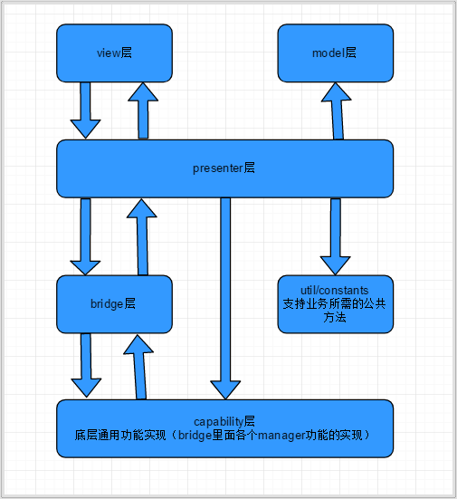

2.1 View层：

对于View层也是视图层，在View层中只负责对数据的展示，提供友好的界面与用户进行交互。在Android开发中通常将Activity或者Fragment作为View层。

2.2 Model层:

对于Model层也是数据层。它区别于MVC架构中的Model，在这里不仅仅只是数据模型。在MVP架构中Model它负责对数据的存取操作，例如对数据库的读写，网络的数据的请求等。

2.3 Presenter层:

对于Presenter层他是连接View层与Model层的桥梁并对业务逻辑进行处理。在MVP架构中Model与View无法直接进行交互。所以在Presenter层它会从Model层获得所需要的数据，进行一些适当的处理后交由View层进行显示。这样通过Presenter将View与Model进行隔离，使得View和Model之间不存在耦合，同时也将业务逻辑从View中抽离。

2.4 网络层（采用OKHttp框架）：

OKhttp使用的步骤：  
1.在build中加入okhttp，Gson的架包，还有修改build中的picasso：compile 'com.squareup.picasso:picasso:2.5.2',因为版本过低会出现问题

2.在修改仓库的地址，因为翻墙比较慢，即修改工程另一个build(可以不修改仓库，因为修改了运行不成功)

3.在类中编写okhttp代码，（获取的json数据，直接用string()来获得，或得到的数据还是json数据，需要使用Gson来解析),另外不能再主线程中编写网络请求

4.在bean文件夹中编写Banner类继承自BaseBean(是获取字段的javabean)

5.使用Gson 解析获取到的json数据

5.解析步骤：首先加入Gson的架包，右击项目dependence实现，然后看build中是否有引用

1.然后在获取网络数据的类中，新建Gson的对象    private Gson mGson = new Gson();

2.新建list对象来接收解析数据    private List<Banner> mBanner;

3.在okhttp中的get()方法中，实现解析，放入list

//Type type = new TypeToken<List<Banner>>(){}.getType();  
//mBanner = mGson.fromJson(json,type);

4.然后就是遍历list中的数据，设置到你想要的地方

2.5 Bridge层：

引入了BridgeFactory，用来统一管理基础功能,类似本地服务的实现原理。 BridgeFactory里面实现了文件，网络，数据库，安全等等管理类的实现，并保存了各类管理类的引用。业务层或者上层调用底层实现时，一律通过BridgeFactory去访问，而不是直接的调用。

2.6界面功能结构：（核心功能为黑色区域）：

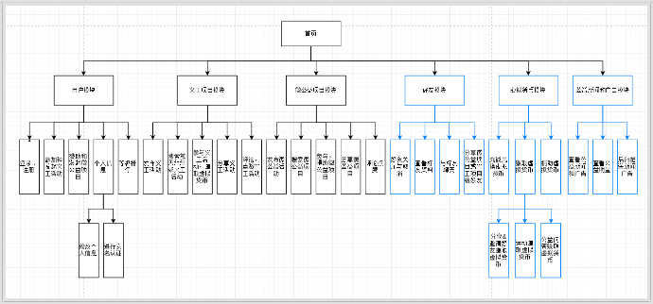

# 3.后台Server端架构图

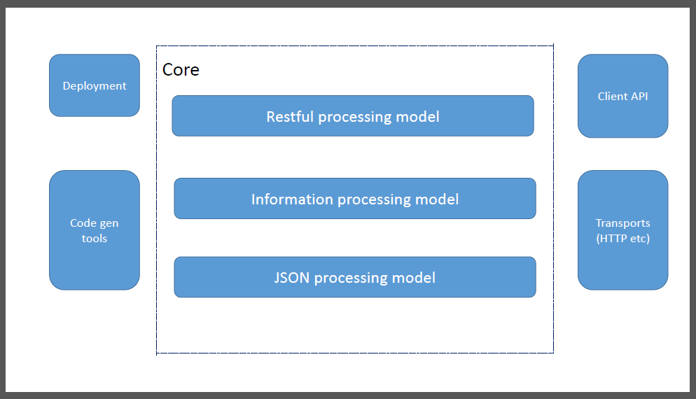

# 4.系统功能设计

## 4.1用户信息管理

### 4.11用户注册

4.111功能描述

用户通过手机号进行注册，本系统一个手机号注册一次，必须填写手机号，名称和密码三项基本信息，其余信息可不填，也可在用户模块添加和更改。注册时需提交手机发送的验证码证明该用户与手机号绑定，保证一定的安全性。注册完成后需再次登录才可以进入系统。

4.112接口设计

输入操作：点击注册

输出操作：注册页面

输入操作：输入用户手机号，名称，2次密码（减少按错失误），点击发送验证码

输出效果：手机收到验证码

输入操作：填写验证码并提交

输出操作：注册完成

4.113功能流程图

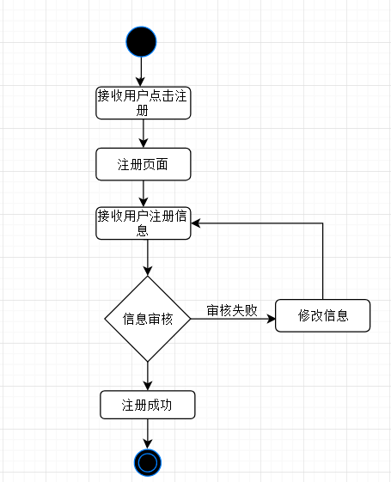

### 4.12用户登录

4.121功能描述

用户通过手机号/名称，密码进行登录，如果没有注册可跳转到注册页面，忘记密码时可通过手机号找回

4.122用户接口

输入操作：点击登录

输出效果：登录界面

输入操作：输入手机号/名称，密码

输出效果：登陆成功/登陆失败

4.123功能流程图

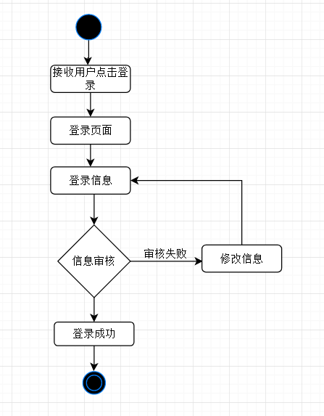

### 4.13用户注销

4.131功能描述

用户想要退出登录或者切换账号时需要注销用户，点击退出，系统退出账号并且转到登录界面。

4.132用户接口

输入操作：点击注销用户

输出效果：登录成功退出，返回登录界面

4.133功能流程图

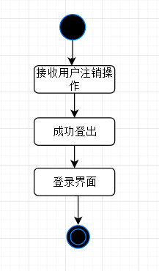

4.14用户修改信息

4.141功能描述

用户点击用户个人信息进行修改，可修改手机号，名称，密码等个人信息，修改手机号和密码时进行验证，手机号需发送验证码；修改密码需输入原密码，修改后数据库更新，显示信息更新

4.142用户接口

输入操作：（手机号）点击修改，输入新手机号

输出效果：发送验证码

输入操作：输入验证码并提交

输出效果：修改成功

输入效果：（密码）点击修改，输入原密码和两次新密码

输出效果：修改成功

输入操作：（其他）点击修改，输入更改信息

输出操作：修改成功

4.143功能流程图

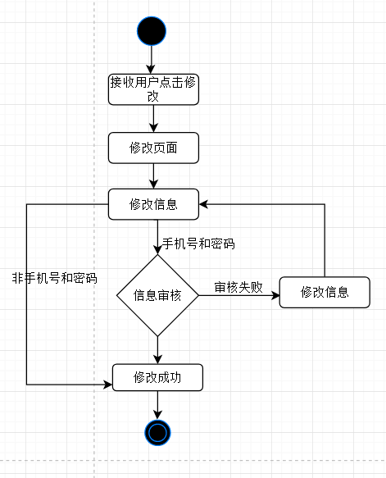

4.15参加和发起的公益活动

4.151功能描述

查看过去参与和发起的公益活动

4.152用户接口

输入操作：点击查看参加和发起的公益活动

输出效果：活动信息

4.153功能流程图

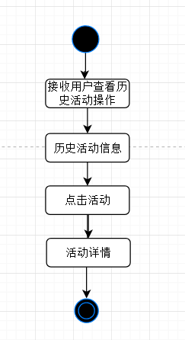

4.16赞助和发起为公益项目

4.151功能描述

查看过去赞助和发起的微公益项目

4.152用户接口

输入操作：点击查看过去赞助和发起的微公益项目

输出效果：项目信息

4.153功能流程图



4.2义工项目模块

4.2.1发布义工活动

4.211功能描述

用户点击发布活动，跳转至发布活动页面，填写活动具体信息，较有后台审核，审核成功后存入数据库

4.212用户接口

输入操作：点击发布活动

输出效果：发布活动页面

输入操作：输入活动信息

输出效果：发布成功/失败

4.213功能流程图

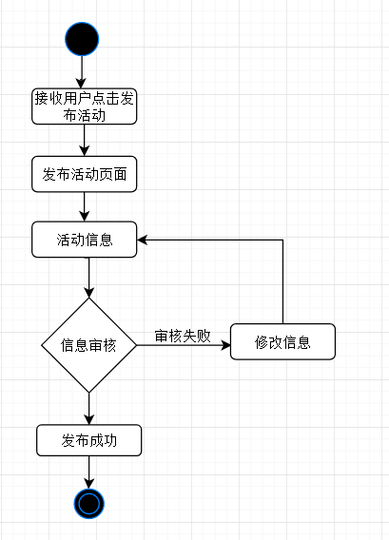

4.2.2搜索慈善组织或义工

4.221功能描述

输入搜索关键词，点击搜索，输出搜索内容

4.222用户接口

输入操作：输入关键词，点击搜索

输出效果：活动列表

4.223功能流程图

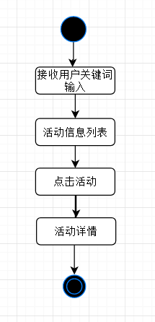

4.2.3参与义工活动

4.231功能描述

点击活动进入活动页面，点击我要参与，如果还有名额，则参与成功

4.232用户接口

输入操作：点击活动列表中某个活动

输出操作：活动详情

输入操作：点击我要参加

输出效果：报名成功

4.233功能流程图

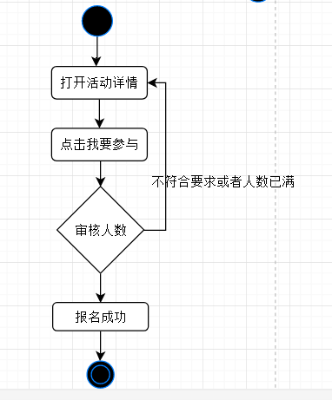

4.2.4分享义工活动

4.241功能描述

用户点击分享，可将活动分享到微信，qq，微博等处

4.242用户接口

输入操作：点击分享

输出效果：分享页面

输入操作：选择分享平台，输入评论便发送

输出效果：分享成功

4.243功能用例图

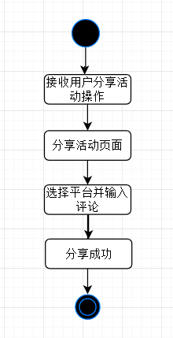

4.2.5评论点赞义工活动

4.251功能描述

用户输入评论，点击发送，评论出现在了活动评论区；用户单击点赞，再次点击取消点赞

4.252用户接口

输入：输入评论，点击发送

输出：评论成功

输入：点赞

输出：点赞成功，颜色变化

4.253功能流程图

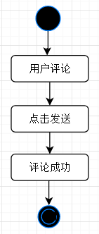 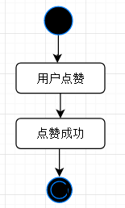

4.3微公益项目模块

4.3.1发布微公益活动

4.311功能描述

用户点击发布活动，跳转至发布活动页面，填写活动具体信息，较有后台审核，审核成功后存入数据库

4.312用户接口

输入操作：点击发布活动

输出效果：发布活动页面

输入操作：输入活动信息

输出效果：发布成功/失败

4.313功能流程图



4.3.2搜索微公益项目

4.321功能描述

输入搜索关键词，点击搜索，输出搜索内容

4.322用户接口

输入操作：输入关键词，点击搜索

输出效果：活动列表

4.323功能流程图



4.3.3参与，捐助微公益项目

4.331功能描述

点击活动进入活动页面，点击我要捐助，选择捐助金额，输入密码，捐款成功

4.332用户接口

输入操作：点击活动列表中某个活动

输出操作：活动详情

输入操作：点击我要捐款

输出效果：捐款页面

输入操作：选择捐款金额及捐款方式（月捐，一次性捐款）

输出操作：捐款成功

4.333功能流程图

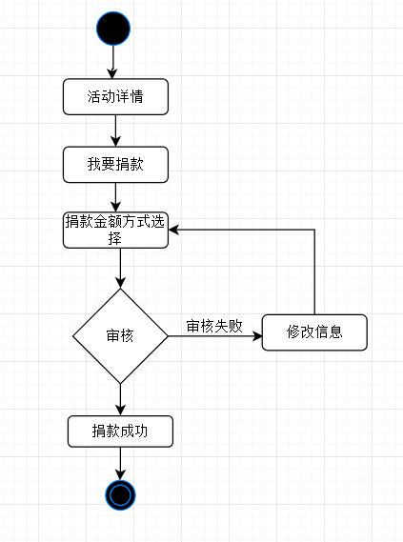

4.3.4分享微公益项目

4.341功能描述

用户点击分享，可将活动分享到微信，qq，微博等处

4.342用户接口

输入操作：点击分享

输出效果：分享页面

输入操作：选择分享平台，输入评论便发送

输出效果：分享成功

4.343功能用例图



4.3.5评论点赞

4.351功能描述

用户输入评论，点击发送，评论出现在了活动评论区；用户单击点赞，再次点击取消点赞

4.352用户接口

输入：输入评论，点击发送

输出：评论成功

输入：点赞

输出：点赞成功，颜色变化

4.353功能流程图

 

4.4公益新闻和广告模块

4.4.1查看公益新闻和广告

4.411功能描述

点击新闻广告进行浏览

4.412用户接口

输入：点击新闻列表中某条新闻

输出：新闻详情

4.413功能流程图

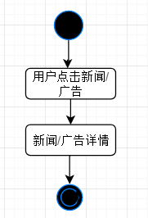

4.4.2查看公益明星

4.421功能描述

用户点击公益明星排行可以看到用户捐献排行

4.422用户接口

输入：点击排行榜

输出：公益明星排行榜

4.423功能流程图

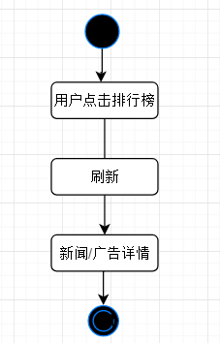

4.5好友模块

4.5.1好友关注与取消

4.511功能描述

用户可以搜索用户并添加或删除好友

4.512用户接口

输入:搜索好友账户

输出：查找结果

输入：输入验证信息

输出：等待好友验证（好友同意）

输入：点击好友图像

输出：好友信息

输入：点击删除好友

输出：删除成功

4.513功能流程图

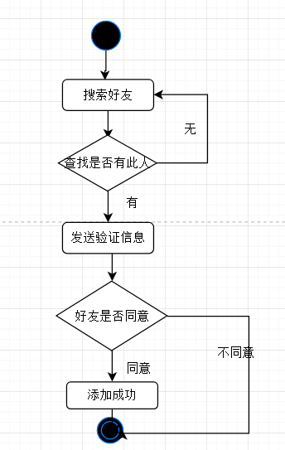 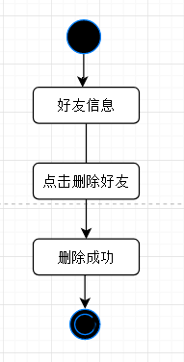

4.6虚拟货币模块

4.6.1充值兑换虚拟货币

4.611功能描述

用户可以通过支付宝，银行卡等方式兑换虚拟货币

4.612用户接口

输入：点击充值

输出：充值页面

输入：选择充值金额并支付

输出：充值成功

4.613功能流程图

